SỞ GIÁO DỤC VÀ ĐÀO TẠO TPHCM  TRƯỜNG THPT NGUYỄN HỮU CẢNH  Mã đề thi 132 | ĐỀ KIỂM TRA HỌC KÌ I (NĂM HỌC 2015-2016)  MÔN: VẬT LÝ - LỚP 12  Thời gian làm bài: 60 phút (không kể thời gian giao đề)
(Thí sinh không được sử dụng tài liệu)

Câu 1: Con lắc lò xo ngang dao động với biên độ A = 8cm, chu kì T = 0,5s, khối lượng của vật là m = 0,4kg, (lấy π² = 10). Giá trị cực đại của lực đàn hồi tác dụng vào vật là
A. 525 N. B. 256 N. C. 5,12 N. D. 2,56 N.
Câu 2: Một con lắc lò xo gồm một vật nặng khối lượng m = 0,2 kg và một lò xo có độ cứng k = 20 N/m đang dao động điều hòa với biên độ A = 6 cm. Tính vận tốc của vật khi đi qua vị trí có thế năng bằng 3 lần động năng.
A. v = 3 m/s B. v = 1,8 m/s C. v = 0,3 m/s D. v = 0,18 m/s
Câu 3: Cường độ dòng điện trong một đoạn mạch có biểu thức i = 4sin(100πt + ) A . Ở thời điểm t = s cường độ trong mạch có giá trị
A. - A. B. 2A. C. bằng 0. D. -2 A.
Câu 4: Sóng dừng xảy ra trên dây AB = 9 cm với đầu B tự do, đầu A cố định, chu kỳ 0,01 s, vận tốc bằng 4m/s. Trên dây có
A. 4 bụng, 4 nút. B. 5 bụng, 5 nút. C. 5 bụng, 4 nút. D. 4 bụng, 5 nút.
Câu 5: Gọi u là điện áp tức thời đặt vào hai đầu một đoạn mạch, i là cường độ tức thời của dòng điện trong đoạn mạch đó. Chọn phát biểu sai.
A. Nếu đoạn mạch chỉ có tụ điện thì i sớm pha π/2 so với u.
B. Nếu đoạn mạch chỉ có cuộn cảm thuần thì i trễ π/2 so với u.
C. Nếu đoạn mạch chỉ có điện trở thuần và cuộn cảm thuần mắc nối tiếp thì u luôn trễ pha hơn i.
D. Nếu đoạn mạch chỉ có điện trở thuần thì u cùng pha với i.
Câu 6: Điện năng ở một trạm phát điện được truyền đi dưới hiệu điện thế 2 kV, Hiệu suất trong quá trình tải là H= 80%. Muốn hiệu suất trong quá trình truyền tải tăng đến 95% thì ta phải
A. Tăng hiệu điện thế lên đến 4 kV. B. Tăng hiệu điện thế lên đến 8 kV.
C. Giảm hiệu điện thế xuống còn 1 kV. D. Giảm hiệu điện thế xuống còn 0,5 kV.
Câu 7: Một đoạn mạch AB gồm hai đoạn mạch AM và MB mắc nối tiếp. Đoạn mạch AM có điện trở thuần 50Ω mắc nối tiếp với cuộn cảm thuần có độ tự cảm H, đoạn mạch MB chỉ có tụ điện với điện dung thay đổi được. Đặt điện áp u = U₀cos100πt (V) vào hai đầu đoạn mạch AB. Điều chỉnh điện dung của tụ điện đến giá trị C₁ sao cho điện áp hai đầu đoạn mạch AB lệch pha  so với điện áp hai đầu đoạn mạch AM. Giá trị của C₁ bằng
A. 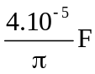 B. 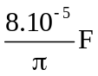 C. 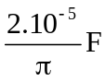 D. 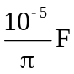
Câu 8: Độ cao của âm phụ thuộc vào yếu tố nào của âm ?
A. Độ đàn hồi của nguồn âm. B. Đồ thị dao động của nguồn âm.
C. Tần số của nguồn âm. D. Biên độ dao động của nguồn âm.
Câu 9: Một vật dao động điều hòa với phương trình x = 5cos2πt (cm). Quãng đường vật đi được trong khoảng thời gian t = 0,5 s là
A. 10 cm. B. 5 cm. C. 15 cm. D. 20 cm.
Câu 10: Vật dao động điều hoà phương trình li độ 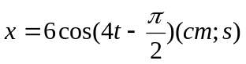. Gia tốc của vật có giá trị lớn nhất là :
A. 1,5cm/s² B. 24cm/s² C. 96cm/s² D. 144cm/s²
Câu 11: Một vật nhỏ, khối lượng m, được treo vào đầu một lò xo nhẹ ở nơi có gia tốc rơi tự do bằng 9,8m/s². Khi vật ở vị trí cân bằng lò xo giãn ra một đoạn bằng 5,0cm. Kích thích để vật dao động điều hoà. Thời gian ngắn nhất để vật đi từ vị trí có vận tốc cực đại đến vị trí có động năng bằng 3 lần thế năng là
A. 3,7.10⁻²s. B. 7,5.10⁻²s. C. 0,22s. D. 0,11s.
Câu 12: Điện áp giữa hai đầu một đoạn mạch có biểu thức 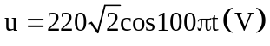. Giá trị hiệu dụng của điện áp này là
A. 220 V. B. 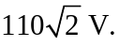 C. 110 V. D. 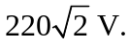
Câu 13: Một con lắc đơn có độ dài l₁ dao động với chu kỳ T₁ = 0,8s. Một con lắc đơn khác có độ dài l₂ dao động với chu kỳ T₂ = 0,6s. Chu kỳ của con lắc có độ dài l₁ + l₂ là
A. T= 0,7s B. T= 0,8s C. T= 1,0s D. T= 1,4s
Câu 14: Tại điểm O trên mặt nước yên tĩnh, có một nguồn sóng dao động điều hòa theo phương thẳng đứng với chu kì T = 0,5s. Từ O có những gợn sóng tròn lan rộng ra xung quanh. Khoảng cách giữa hai gợn sóng kế tiếp là 2 m. Chọn giá trị đúng vận tốc truyền sóng trên mặt nước
A. 8m/s B. 2m/s. C. 16m/s D. 4m/s
Câu 15: Phát biểu nào sau đây không đúng? Trong mạch điện xoay chiều không phân nhánh khi điện dung của tụ điện thay đổi và thoản mãn điều kiện 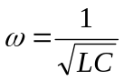thì
A. cường độ dao động cùng pha với điện áp giữa hai đầu đoạn mạch
B. cường độ dòng điện hiệu dụng trong mạch đạt cực đại
C. điện áp hiệu dụng giữa hai đầu tụ điện đạt cực đại
D. công suất tiêu thụ trung bình trong mạch đạt cực đại
Câu 16: Mạch RLC nối tiếp có R = 100 Ω, L = 2/π (H), f = 50 Hz. Biết i nhanh pha hơn u một góc π/4 rad. Điện dung C có giá trị là
A. 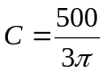 µF B. 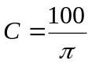 µF C. 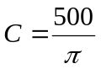 µF D. 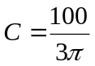 µF
Câu 17: Một con lắc lò xo dao động điều hòa với chu kì T và biên độ 5 cm. Biết trong một chu kì, khoảng thời gian để vật nhỏ của con lắc có độ lớn gia tốc không vượt quá 100 cm/s² là . Lấy π²=10. Tần số dao động của vật là
A. 1 Hz. B. 3 Hz. C. 2 Hz. D. 4 Hz.
Câu 18: Vận tốc truyền sóng cơ học tăng dần trong các môi trường:
A. Lỏng, khí và rắn. B. Rắn, khí và lỏng. C. Rắn, lỏng và khí. D. Khí, lỏng và rắn.
Câu 19: Đặt vào hai đầu đoạn mạch RLC mắc nối tiếp một điện áp 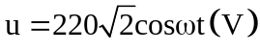. Biết điện trở thuần của mạch là 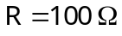. Khi thay đổi thì công suất tiêu thụ cực đại của mạch là
A. 242 W. B. 484 W. C. 220 W. D. 440 W.
Câu 20: Điện áp giữa hai đầu đoạn mạch R, L, C mắc nối tiếp là 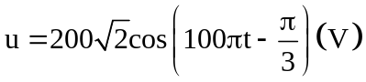 và cường độ dòng điện qua đoạn mạch là 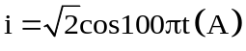. Công suất tiêu thụ của đoạn mạch bằng
A. 141 W. B. 100 W. C. 143 W. D. 200 W.
Câu 21: Dòng điện xoay chiều 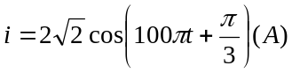 chạy qua đoạn mạch chỉ có tụ điện có điện dung 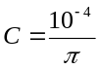 F. Biểu thức điện áp xoay chiều giữa hai đầu tụ điện là:
A. 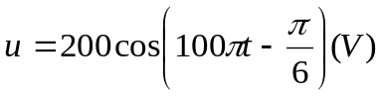. B. 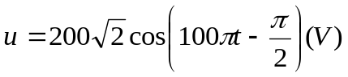.
C. 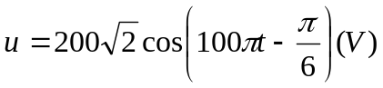. D. 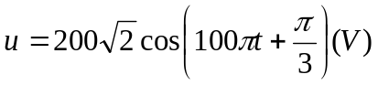.
Câu 22: Đoạn mạch điện xoay chiều RLC có ; cuộn dây thuần cảm có độ tự cảm 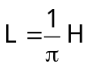; tụ điện có điện dung 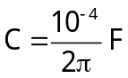 mắc nối tiếp. Tần số của dòng điện f = 50Hz. Tổng trở của đoạn mạch
A. 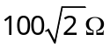. B. . C. 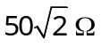. D. 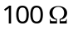.
Câu 23: Mét chÊt ®iÓm dao ®éng ®iÒu hoµ theo ph¬ng tr×nh: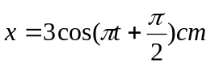, pha dao ®éng cña chÊt ®iÓm t¹i thêi ®iÓm t = 1s lµ
A. -3(cm). B. 0,5(Hz). C. 2(s). D. 1,5π(rad).
Câu 24: Chu kì dao động điều hòa của con lắc đơn KHÔNG phụ thuộc vào:
A. gia tốc trọng trường. B. chiều dài dây treo
C. khối lượng quả nặng D. vĩ độ địa lí.
Câu 25: Trong dao động điều hòa li độ, vận tốc, gia tốc là ba đại lượng biến đổi điều hòa theo thời gian và có
A. cùng tần số góc. B. cùng biên độ.
C. cùng pha ban đầu. D. cùng pha.
Câu 26: Trong dao động điều hòa
A. gia tốc biến đổi điều hòa ngược pha so với vận tốc.
B. gia tốc biến đổi điều hòa sớm pha  so với vận tốc.
C. gia tốc biến đổi điều hòa cùng pha so với vận tốc.
D. gia tốc biến đổi điều hòa trễ pha so với vận tốc.
Câu 27: Con lắc đơn dao động điều hòa có biên độ góc 4º. Nếu biên độ góc của con lắc tăng thêm 1º, thì năng lượng dao động của con lắc sẽ tăng
A. 56,25%. B. 1,56%. C. 20,00%. D. 64,00%.
Câu 28: Khi nói về năng lượng của một vật dao động điều hòa, phát biểu nào sau đây là đúng?
A. Động năng của vật đạt cực đại khi vật ở vị trí biên.
B. Thế năng của vật đạt cực đại khi vật ở vị trí cân bằng.
C. Thế năng và động năng của vật biến thiên cùng tần số với tần số của li độ.
D. Cứ mỗi chu kì dao động của vật, có bốn thời điểm thế năng bằng động năng.
Câu 29: Một mạch điện xoay chiều không phân nhánh gồm: điện trở thuần R, cuộn cảm thuần L và tụ điện C. Đặt vào hai đầu đoạn mạch điện áp xoay chiều có tần số và điện áp hiệu dụng không đổi. Dùng vôn kế có điện trở rất lớn, lần lượt đo điện áp ở hai đầu đoạn mạch, hai đầu tụ điện và hai đầu cuộn dây thì số chỉ của vôn kế tương ứng là U,  và . Biết 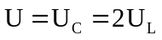. Hệ số công suất của mạch điện là
A. 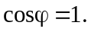 B. 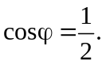 C. 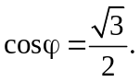 D. 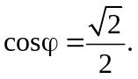
Câu 30: Cho một đoạn mạch điện xoay chiều gồm cuộn cảm thuần L và điện trở R. Nếu đặt vào hai đầu đoạn mạch điện áp u = 100cos(100πt +π/4) V thì cường độ dòng điện trong mạch là i = cos(100πt)A. Giá trị của R và L là
A. R = 50Ω , L = 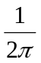H B. R = 50Ω , L = 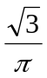H
C. R = 50Ω , L = H D. R = 50 Ω , L = H
Câu 31: Phát biểu nào sau đây là đúng khi nói về dao động tắt dần?
A. Dao động tắt dần có biên độ giảm dần theo thời gian.
B. Dao động tắt dần là dao động chỉ chịu tác dụng của nội lực.
C. Cơ năng của vật dao động tắt dần không đổi theo thời gian.
D. Lực cản môi trường tác dụng lên vật luôn sinh công dương.
Câu 32: Một vật dao động điều hoà có vận tốc cực đại bằng 0,08 m/s và gia tốc cực đại bằng 0,32 m/s². Chu kì và biên độ dao động của nó bằng:
A. 3π/2 (s); 0,03 (m) B. 2π (s); 0,02 (m) C. π (s); 0,01 (m) D. π/2 (s); 0,02 (m)
Câu 33: Đại lượng nào sau đây của sóng không phụ thuộc môi trường truyền sóng?
A. Bước sóng. B. Tốc độ truyền sóng.
C. Tần số, tốc độ truyền sóng và bước sóng. D. Tần số.
Câu 34: Một người đứng cách một nguồn âm một khoảng là d thì cường độ âm là I. Khi người đó tiến ra xa nguồn âm thêm một khoảng 20m thì cường độ âm giảm chỉ còn bằng I/4. Khoảng cách d là
A. 10m. B. 20m. C. 40m. D. 160m.
Câu 35: Một máy biến áp có cuộn sơ cấp gồm 500 vòng dây và cuộn thứ cấp gồm 40 vòng dây. Mắc hai đầu cuộn sơ cấp vào mạng điện xoay chiều, khi đó điện áp hiệu dụng ở hai đầu cuộn thứ cấp để hở là 20V. Biết hao phí điện năng của máy biến áp là không đáng kể. Điện áp hiệu dụng ở hai đầu cuộn sơ cấp có giá trị bằng
A. 1,6 V. B. 500 V. C. 1000 V. D. 250 V.
Câu 36: Bước sóng là khoảng cách giữa hai điểm
A. trên cùng một phương truyền sóng mà dao động tại hai điểm đó ngược pha.
B. trên cùng một phương truyền sóng mà dao động tại hai điểm đó cùng pha.
C. gần nhau nhất mà dao động tại hai điểm đó cùng pha.
D. gần nhau nhất trên cùng một phương truyền sóng mà dao động tại hai điểm đó cùng pha.
Câu 37: Đặt điện áp xoay chiều u = U₀cost (U₀ không đổi, thay đổi được) vào hai đầu đoạn mạch có R, L, C mắc nối tiếp. Khi = ₁ thì cảm kháng và dung kháng của đoạn mạch lần lượt là Z_{1L} và Z_{1C} . Khi =₂ thì trong đoạn mạch xảy ra hiện tượng cộng hưởng. Hệ thức đúng là
A. 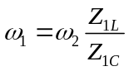 B. 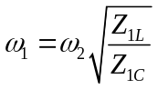 C. 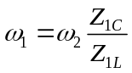 D. 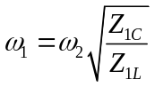
Câu 38: Một sóng truyền dọc theo trục Ox có phương trình 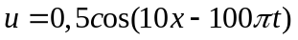 (m). Trong đó thời gian t đo bằng giây, x tính bằng m. Vận tốc truyền của sóng này là
A. 100 m/s. B. 31,4 m/s. C. 15,7 m/s. D. 62,8 m/s.
Câu 39: Mức cường độ âm L của một âm có cường độ âm I được xác định bằng công thức ( I₀ là cường độ âm chuẩn):
A. 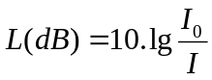 B. 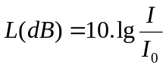 C. 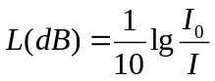 D. 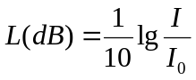
Câu 40: Con lắc lò xo gồm vật m = 100g và lò xo k = 100N/m (lấy π² = 10) dao động điều hoà với chu kì là
A. 0,1s. B. 0,2s. C. 0,3s. D. 0,4s.

----------- HẾT ----------

Họ, tên thí sinh:.....................................................................................
Số báo danh: ..........................................................................................

Câu Đáp án Câu Đáp án
1 | C | 21 | C
2 | C | 22 | A
3 | D | 23 | D
4 | B | 24 | C
5 | C | 25 | A
6 | A | 26 | B
7 | B | 27 | A
8 | C | 28 | D
9 | A | 29 | C
10 | C | 30 | A
11 | A | 31 | A
12 | A | 32 | D
13 | C | 33 | D
14 | D | 34 | B
15 | C | 35 | D
16 | D | 36 | D
17 | A | 37 | B
18 | D | 38 | B
19 | B | 39 | B
20 | B | 40 | B

